Requerimento N°03/2022

Cambé, 21 de Fevereiro de 2022.

Exmo. Sr. Presidente da Câmara Municipal de Cambé, do Estado do Paraná.

O Vereador que subscreve, usando das atribuições que lhe são conferidas pelo Regimento Interno desta Casa, requer o encaminhamento de expediente ao Senhor Prefeito Municipal, fazendo as seguintes solicitações:

- Solicito ao Executivo Municipal, que determine ao órgão competente, para que de celeridade no recape asfáltico em toda a extensão da região do grande Bandeirantes.

- Solicito ao Executivo Municipal, que determine ao órgão competente, para que se faça a reforma e ampliação da Casa de Velório do Cambé IV.

Certo de ser atendido e de podermos contar com sua costumeira atenção, desde já agradeço.

Atenciosamente;

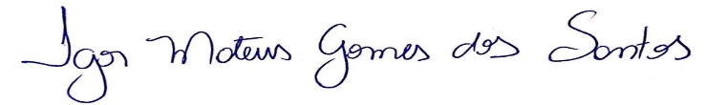

__________________________________
Igor Mateus
Vereador

